COMUNICATO STAMPA
Il manuale relativo all'oscillatore al rubidio IQRB-2 è ora disponibile con una raccolta dei principali dati dei test
Aggiornamento per l’oscillatore al rubidio dalle elevate performance IQRB-2 di IQD
Waldenburg (Germania), 1 settembre 2021 – Con il manuale relativo all'oscillatore al rubidio IQRB-2 IQD, azienda del gruppo Würth Elektronik eiSos, ha completato la propria ampia offerta di oscillatori al rubidio. Il manuale ora include anche una raccolta completa dei test eseguiti: dalla stabilità termica alla stabilità a breve termine al supply pushing... e tanto altro ancora.
L'IQRB-2 colma il divario tra l'oscillatore IQRB-1 e l'IQRB-3. L'IQRB-1 si distingue per un eccezionale rapporto qualità/prezzo, mentre il modello IQRB-3 garantisce eccellenti prestazioni di rumore di fase unite a una sincronizzazione 1 PPS. L'IQRB-2 offre un eccellente rumore di fase, molto vicino alle prestazioni dell'IQRB-3: un rumore di fase vicino alla portante di -108 dBc/Hz a 1 Hz e un noise floor di -158 dBc/Hz a 10 kHz e alle frequenze inferiori. Pur non includendo la sincronizzazione 1 PPS, questo modello è disponibile a un prezzo inferiore rispetto all'IQRB-3. Con una stabilità a breve termine di 0,0075 ppb @ Tau = 100 s e un invecchiamento di massimo 0,05 ppb al mese, l'oscillatore IQRB-2 rappresenta tuttora una scelta ottimale per diverse applicazioni di sincronizzazione temporale e di frequenza.
Un nuovo flyer, disponibile in lingua inglese nell'area Resources del sito IQD, offre una pratica panoramica di tutti i prodotti al rubidio di IQD.
Ulteriori informazioni sul modello IQRB-2 o più in generale sull'offerta di oscillatori al rubidio di IQD sono disponibili sul sito www.iqdfrequencyproducts.com. Il manuale relativo all'IQRB-2 può essere richiesto presso l’ufficio vendite di IQD.

Immagini disponibili
Le seguenti immagini possono essere scaricate da internet e stampate: https://kk.htcm.de/press-releases/wuerth/
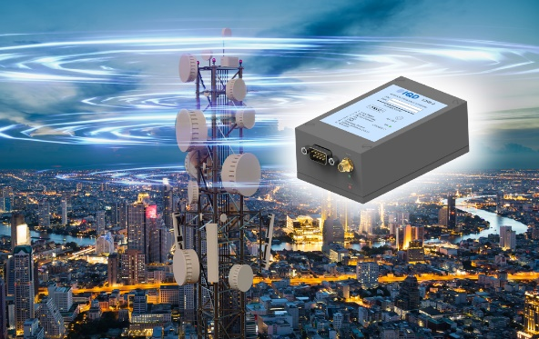Foto di: IQD
Il manuale relativo all'IQRB-2 completa l'offerta di oscillatori al rubidio di IQD.

IQD
Con oltre 40 anni di esperienza nella produzione di prodotti a frequenza, IQD è un riconosciuto leader di mercato nel settore della regolazione di frequenza e fa parte del gruppo Würth Elektronik eiSos, uno dei produttori leader europei di componenti passivi. Con una clientela attiva in più di 80 Paesi, la IQD offre la più vasta gamma di prodotti a frequenza disponibili, che si estende da articoli commerciali a buon mercato a versioni speciali per l'impiego in applicazioni ad alta affidabilità nel settore industriale automobilistico, tra cui: Cristalli al quarzo, oscillatori a tempo, quarzi e oscillatori AEC-Q200, VCXO, TCXO, OCVCSO e OCXO, con OCXO a sincronizzazione GPS e oscillatori al rubidio.
Per ulteriori informazioni consultate www.iqdfrequencyproducts.com

Informazioni sul gruppo Würth Elektronik eiSos
Il gruppo Würth Elektronik eiSos è produttrice di componenti elettronici ed elettromeccanici per il settore dell'elettronica e lo sviluppo delle tecnologie per soluzioni elettroniche orientate al futuro. Würth Elektronik eiSos è uno dei maggiori produttori europei di componenti passivi, attivo in 50 Paesi, con stabilimenti in Europa, Asia e America settentrionale che riforniscono una clientela sempre crescente a livello mondiale.
La gamma di prodotti comprende componenti per la compatibilità elettromagnetica (CEM), induttori, trasduttori, componenti HF, varistori, condensatori, resistenze, quarzi, oscillatori, moduli d'alimentazione, trasformatori di energia wireless, LED, sensori, connettori, elementi per la fornitura di corrente, tasti e interruttori, tecniche di connessione, portafusibili e soluzioni per la trasmissione di dati wireless.

La disponibilità a magazzino di tutti i componenti del catalogo senza limite minimo d'ordine, i campioni gratuiti e l'elevato supporto dei nostri dipendenti specializzati e addetti alle vendite così come la vasta scelta di strumenti caratterizzano l'orientamento all'assistenza dell'impresa, unico nel suo genere.
Würth Elektronik fa parte del gruppo Würth, leader mondiale nelle tecniche di montaggio e di fissaggio. L'azienda offre impiego a 7300 dipendenti e nel 2020 ha registrato un fatturato di 823 milioni di Euro.
Würth Elektronik: more than you expect!
Per ulteriori informazioni consultare il sito www.we-online.com
Per ulteriori informazioni:  IQD Frequency Products Ltd  Rebecca Long  Station Road  Crewkerne  Somerset  TA18 8AR  Regno Unito  Telefono: +44 1460 270270  E-Mail: rebecca.long@iqdfrequencyproducts.com  www.we-online.com  www.iqdfrequencyproducts.com | Contatto per la stampa:  HighTech communications GmbH  Brigitte Basilio  Brunhamstrasse 21  81249 München  Germania  Telefono: +49 89 500778-20  Fax: +49 89 500778-77  E-Mail: b.basilio@htcm.de  www.htcm.de

